令和９年度

国の施策並びに予算に関する提案・要望
（都市計画関連）

令和８年７月

大 阪 府

目次

I. 国際競争力を持った都心部の拠点形成
1. うめきた２期のまちづくりの推進 2
2. 新大阪駅周辺地域のまちづくりの推進 3
3. 大阪城東部地区のまちづくりの推進 4
4. 夢洲におけるまちづくりの推進 5
II. 府内各地域における拠点形成・まちづくりの推進
1. 市街地整備事業の推進 6
2. 再開発ビルの建替え制度の確立 7
3. 彩都（国際文化公園都市）東部地区の事業促進 8
III. 広域連携によるまちづくり
1. 淀川舟運の活性化 9

※要望文中の下線部については、「令和９年度要望 国の施策並びに予算に関する最重点提案・要望（令和８年６月）」においても記載している内容です。

令和９年度国の施策並びに予算に関する提案・要望
（都市計画関連）
日頃から、大阪都市計画行政の推進につきまして、格別のご高配とご協力を賜り、厚くお礼申し上げます。
昨年開催された大阪・関西万博は連日大いににぎわい、多くの成果をもたらしました。その成果を万博レガシーとして最大限活かし、「平時の日本の成長エンジン」と「非常時の首都機能のバックアップ」を担う「副首都・大阪」の実現を見据えて、世界で存在感を放つ都市の魅力づくりや、成長を支える都市機能を強化していくことが重要です。
そのためには、東西二極の一極として、成長の拠点となるまちづくりを推進していくことが必要であり、本府では2050年に向けた大阪全体のまちづくりの方向性を示す「大阪まちづくりグランドデザイン」に基づき、多様な主体が一体となったまちづくりを進めています。
地域未来戦略の推進に向けた国の方向性も踏まえ、これまで大阪の発展を支えてきた南北都市軸に加え、大阪・関西万博跡地である「夢洲第２期区域」や「大阪城東部地区」をはじめとする広域的な交流・観光・産業拠点を結ぶ東西都市軸の強化を進めるとともに、まちの顔となる鉄道駅周辺の再整備や、新たな産業用地の創出に向けたまちづくり、広域連携による地域資源を活かしたまちづくりを強力に推し進める必要があります。
令和９年度の国家予算編成に当たりましては、これらの趣旨を十分ご理解いただき、以下に提案する施策の具体化、実現のため、格別のご配慮を賜りますようお願い申し上げます。
大阪府知事 吉村 洋文

国際競争力を持った都心部の拠点形成

うめきた２期のまちづくりの推進
うめきた２期においては、令和４年９月に「一般社団法人うめきた未来イノベーション機構（U-FINO）」を設立し、イノベーション創出のスタートアップ等の支援に向けたコーディネート機能を担うなど、官民一体となって「みどりとイノベーションの融合拠点」の実現に向けて取り組んでいる。
令和６年９月には先行まちびらきを迎え、ホテルや商業施設などの北街区賃貸棟、うめきた公園のサウスパークの全面区域及びノースパークの一部区域が開業し、令和７年３月には、オフィスや商業施設などの南街区賃貸棟、西口広場（うめきたグリーンプレイス）が開業した。さらに、令和８年11月には、うめきた公園のノースパークの開園エリアを拡大予定である。
令和９年度の全体まちびらきをめざし、引き続き、うめきた２期における事業の着実な推進や新産業創出機能の強化に向けて、以下の事項を要望する。

- うめきた２期区域における土地区画整理事業及び防災公園街区整備事業による基盤整備事業を着実に推進するため、必要な財政措置を講じること。
- 新産業創出機能の強化に向けた活動への国の支援や研究開発プロジェクトへの国の財政支援、国のイノベーション支援機関の関西における機能拡充を行うこと。
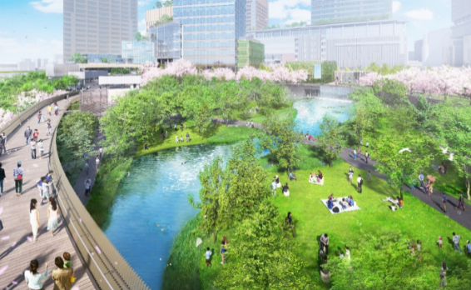
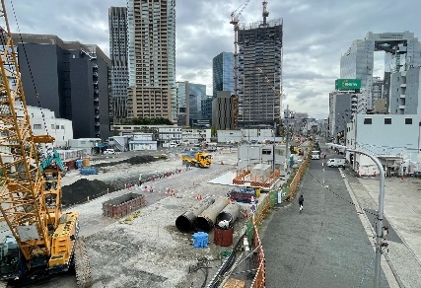
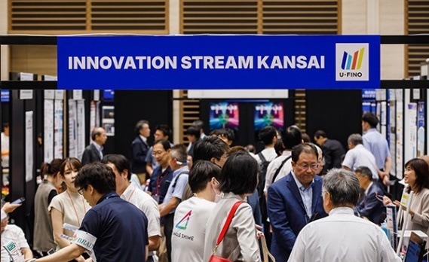
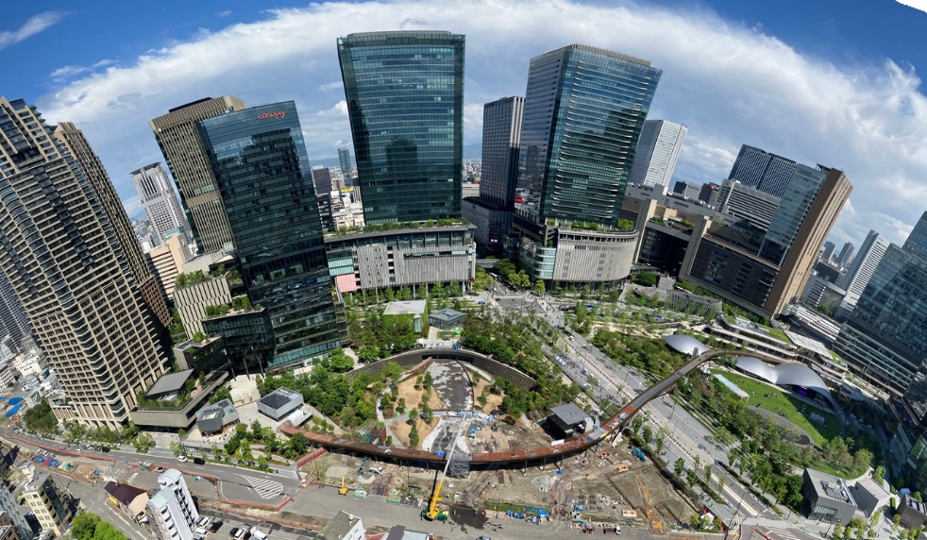
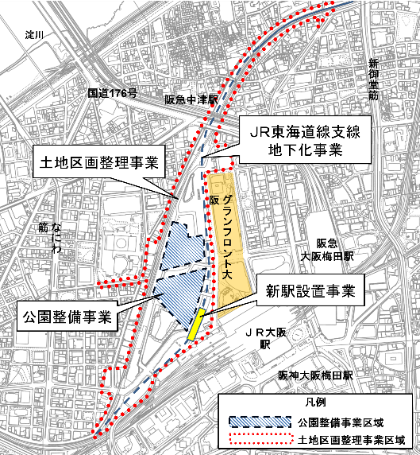
令和８年11月開園予定
提供：UR都市機構
【イノベーションストリームKANSAI】
【国道176号以北の工事状況】
【うめきたの森・滝のイメージ】
【令和８年５月時点の整備状況】
【基盤整備事業】

新大阪駅周辺地域のまちづくりの推進
新大阪駅周辺地域については、三大都市圏を結ぶ「日本中央回廊」を形成するリニア中央新幹線や首都圏、北陸圏及び関西圏をつなぐ北陸新幹線などのターミナル駅の整備、大阪都市再生環状道路の淀川左岸線の整備により、国土としての重要性が高まっている。
このような中、新大阪駅エリアが都市再生緊急整備地域に指定されたことを受けて設置した新大阪駅周辺地域都市再生緊急整備協議会において、令和７年６月に策定した「新大阪駅周辺地域まちづくり方針」を踏まえ、官民協働で駅とまちが一体となった世界有数の広域交通ターミナルのまちづくりの実現に向けた検討を進めているところである。
新大阪駅周辺地域のまちづくりの推進に向けて、以下の事項を要望する。

- リニア中央新幹線の駅位置については、新大阪駅周辺地域のまちづくりの推進のために早期に決定すること。
- 広域交通結節点として重要性が高まる新大阪駅において、人の空間の充実や高速バスターミナル等、国として強化すべき機能の検討を行うこと。

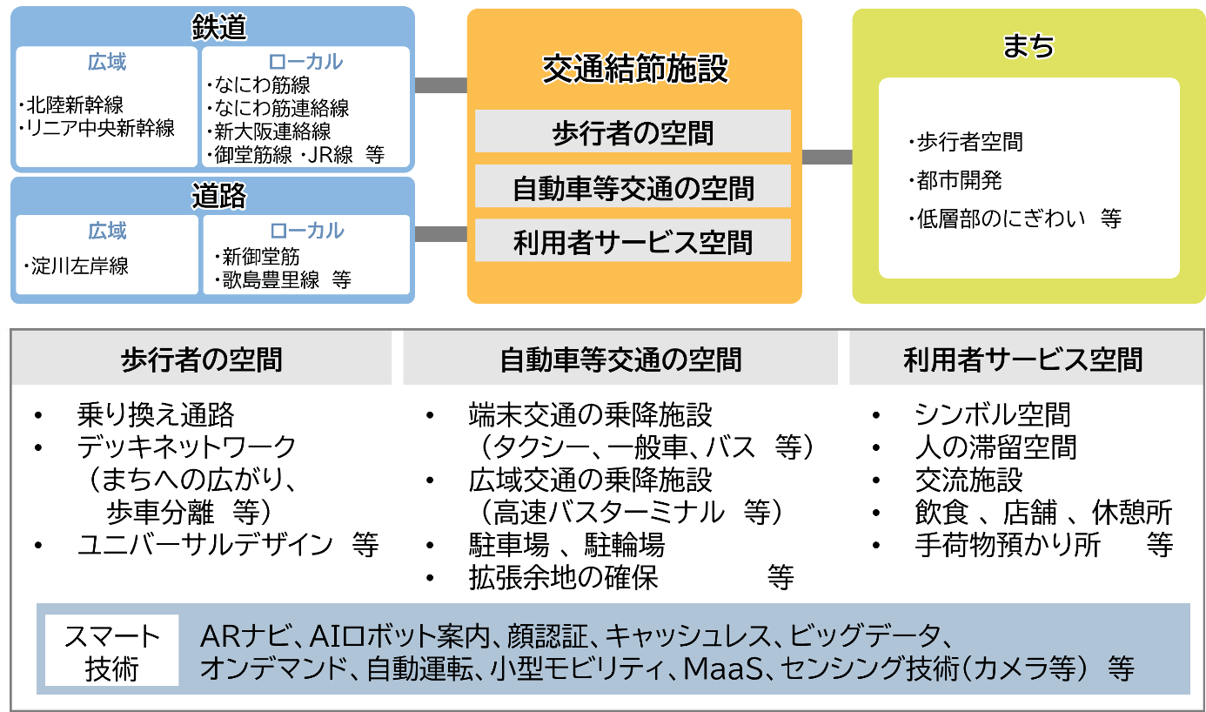
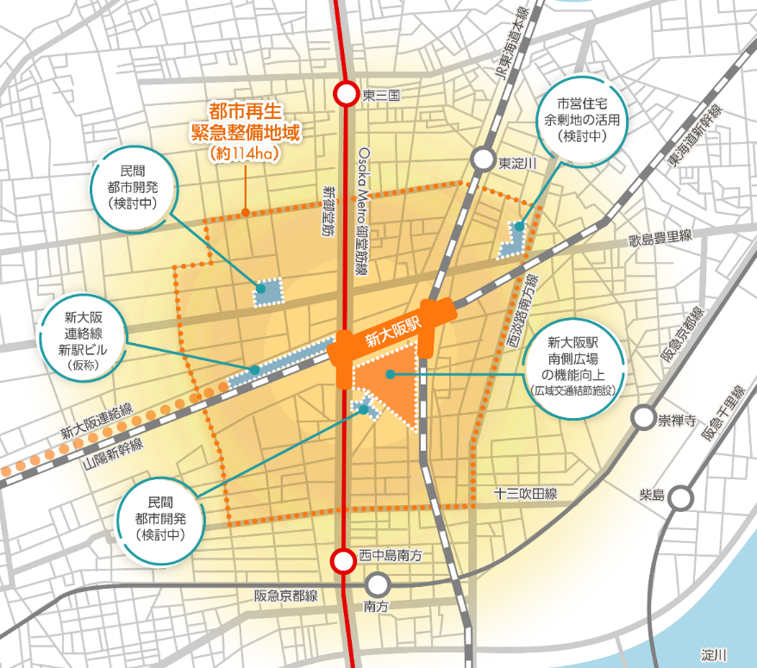
【新大阪駅の交通結節施設の全体像】
出典：新大阪駅周辺まちづくり方針
【新大阪駅エリアのまちづくり】

大阪城東部地区のまちづくりの推進
大阪城公園周辺地域の京橋駅周辺、大阪ビジネスパーク駅周辺、大阪城東部地区（森之宮周辺）では、国際観光拠点の強化、国際的なイノベーション拠点の形成や国際人材の受入環境の整備、人・モノ・情報の交流の促進を目標に掲げた「大阪城公園周辺地域まちづくり方針」を令和７年５月に策定し、魅力ある複合的な国際拠点の形成を推進していくこととしている。
このうち、大阪城東部地区については、大阪公立大学森之宮キャンパスを先導役とし、「大学とともに成長するイノベーション・フィールドシティ」をコンセプトとしたまちづくりの実現に向けて、関係者と連携し取組を進めている。
令和７年9月開設予定の森之宮1期キャンパスに続き、土地利用・基盤整備の方針や今後のスケジュール等を示した「1.5期開発の開発方針」において大阪城方面との回遊性の向上をめざし、大学キャンパスから新駅を結ぶデッキや第二寝屋川沿いの親水空間、大阪城公園駅に至るデッキなど、歩行者空間のネットワーク化を図ることとしており、大阪城公園接続デッキについては、令和７年度には工事に着手、令和8年度には本体工事着手など、令和10年春からのまちびらきに向け取り組んでいる。
また、同方針を踏まえ、Osaka Metroと公立大学法人大阪により、森之宮1.5期キャンパス及び大規模集客・交流施設等の決定に向けて取り組んでいる。
大阪城公園周辺地域の魅力創出及び大阪城東部地区のにぎわい創出や回遊性の向上に向けて、以下の事項を要望する。

- 大阪城公園周辺地域の魅力ある複合的な国際拠点形成の推進にあたり、国際競争力強化に資する民間都市開発の更なる促進のための特定都市再生緊急整備地域の指定を行うこと。
- 大阪城東部地区において、アクセス性及び回遊性の向上に向け、大阪城東部地区と大阪城公園をつなぐ歩行者動線ネットワークを形成するために必要な財政支援を行うこと。

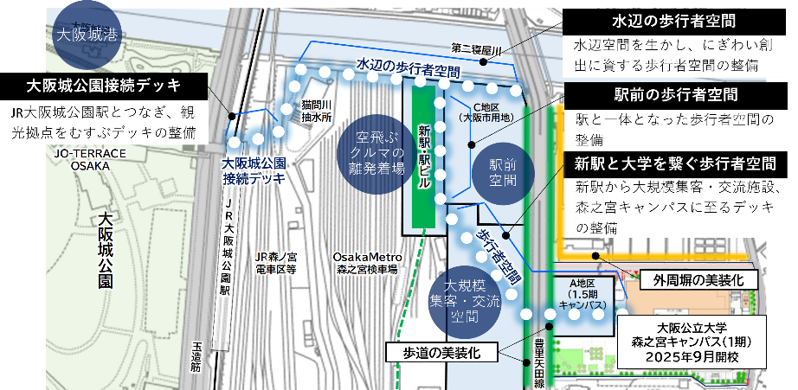
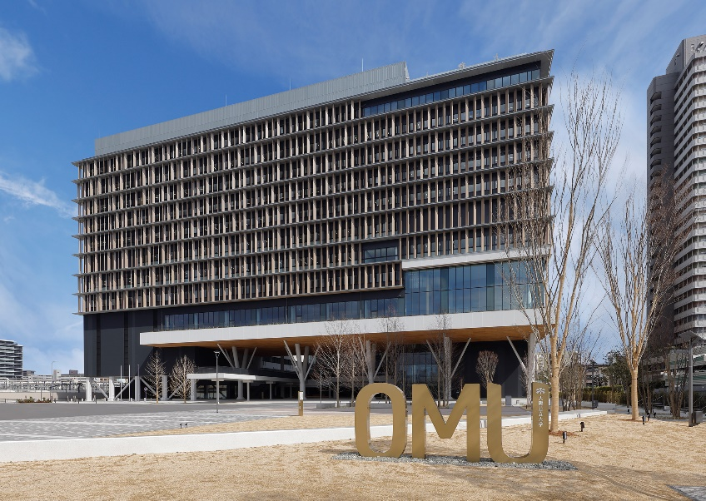
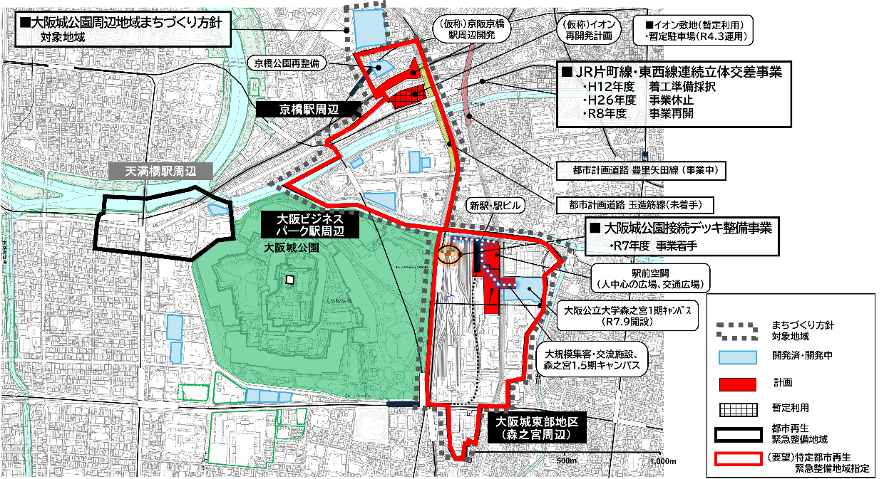
提供：公立大学法人大阪
１期キャンパス（R7.9開設）
【1.5期開発の基盤整備の方針】
【大阪城公園周辺地域】

夢洲におけるまちづくりの推進
夢洲第２期区域では、万博の理念を継承し、国際観光拠点の形成を通じて未来社会を実現するまちづくりを目指している。その実現に向け、夢洲の「場」の記憶の継承・展開の取組の一つである記念公園ゾーンの整備については、府市が中心となって、記念公園の整備・大屋根リングの一部残置・記念館の整備を行うこととし、万博で披露された最先端技術の発信やビジネスや文化等の交流を通じて、地方創生や産業振興の取組を進めることとしている。
また、夢洲と国土軸などとを結ぶ北側からの鉄道アクセスルートであるJR桜島線延伸及び京阪神都市圏を結ぶ新たな鉄道ネットワークを形成し、夢洲へのアクセス向上にも寄与する京阪中之島線延伸については、大阪府・大阪市・鉄道事業者が事業化に向けた検討調査を実施している。
夢洲におけるまちづくりの推進に向けて、以下の事項を要望する。

- 夢洲の国際観光拠点の形成に向け、万博終了後のまちづくりの推進、記念公園、記念館の整備に必要な支援を行うこと。
- 夢洲の国際観光拠点の形成に寄与するなど、大阪・関西の成長に資する夢洲への鉄道アクセスルートとなるJR桜島線延伸及び京阪中之島線延伸について、その具体化に向けた必要な支援を行うこと。
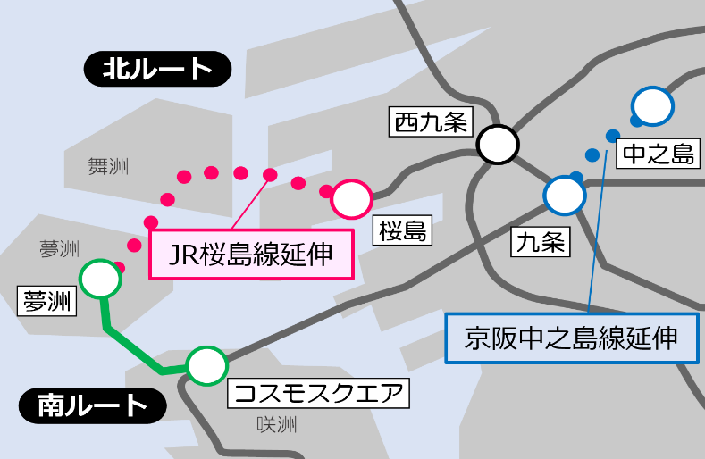
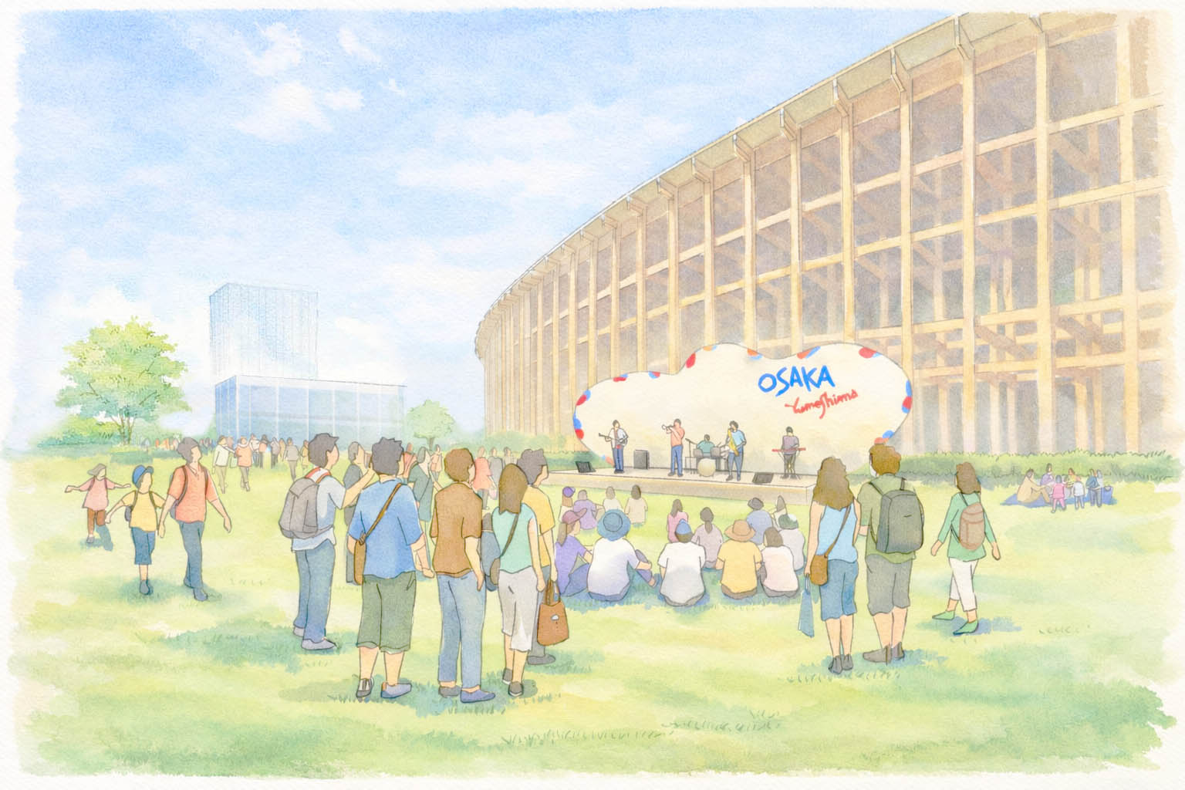
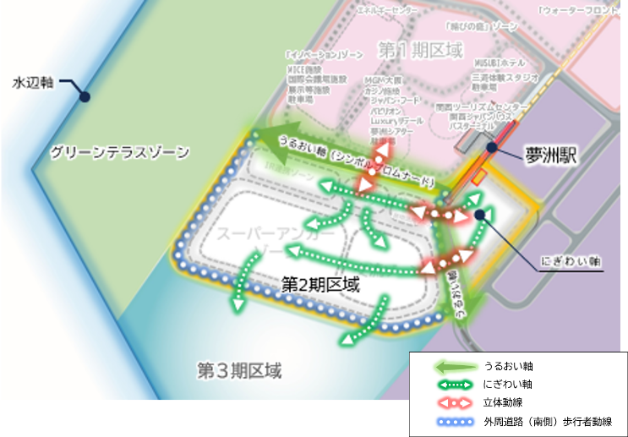
【記念公園イメージパース】
出典：夢洲第２期区域マスタープランVer.3.0
【夢洲へのアクセス鉄道に関する検討】
【主要動線のイメージ】

府内各地域における拠点形成・まちづくりの推進

市街地整備事業の推進
良好な市街地や都市拠点の形成を推進するため、第二京阪道路等の幹線道路を活かして産業等の立地を促す土地区画整理事業、鉄道駅周辺の市街地再開発事業、地域のまちづくりに資する都市再生整備計画関連事業等に必要な財源措置を講じること。
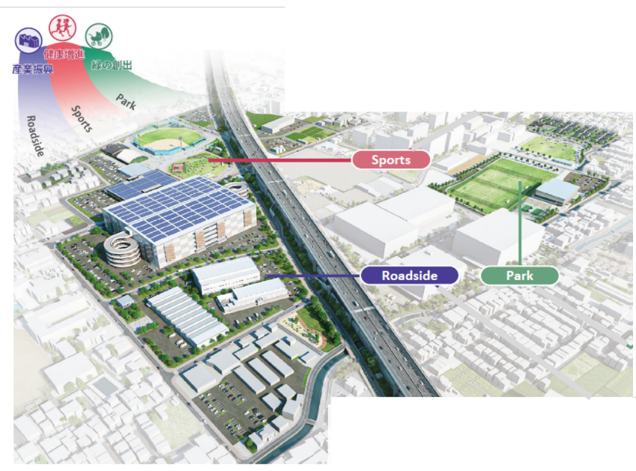
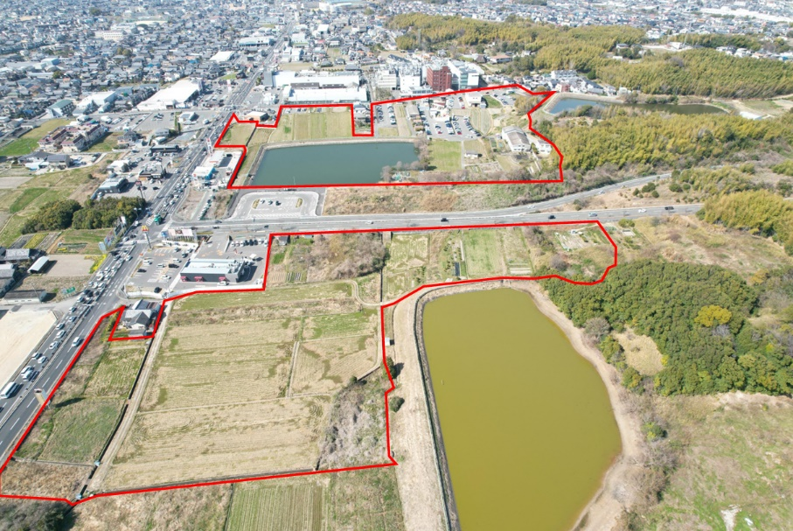
【府内の市街地再開発の事例（千里丘駅西地区）】
【府内の都市再生整備計画関連事業の事例（岸和田山直東地区）】
【府内の土地区画整理事業の事例（北島西・北地区）】

再開発ビルの建替え制度の確立
これまで、市街地の整備・改善を目的として、「市街地再開発事業」「防災建築街区造成事業」「市街地改造事業」によって数多くの「再開発ビル」が整備されてきた。
これらの多くは、駅周辺等の拠点的地区で整備され、駅や駅前広場、デッキ・地下街等、非常に高度な利用がされ、「まちの顔」としても重要な役割を果たしてきたが、老朽化・陳腐化が進行し、機能の低下や人々を惹きつける魅力の低下が生じ、低未利用状態が継続するような地区が現れて来ている。また、複雑な権利関係や施設そのものが堅牢であることが更新をより難しいものとしているという課題が生じている。
これらの地区を再度、市街地再開発事業により再整備（いわゆる再々開発）する場合、組合施行の発起人要件が不明確であること等の課題がある。
このため、複数の再開発ビルの建替えが円滑に進むよう、発起人要件の明確化等の措置を講じられたい。

【提案イメージ】
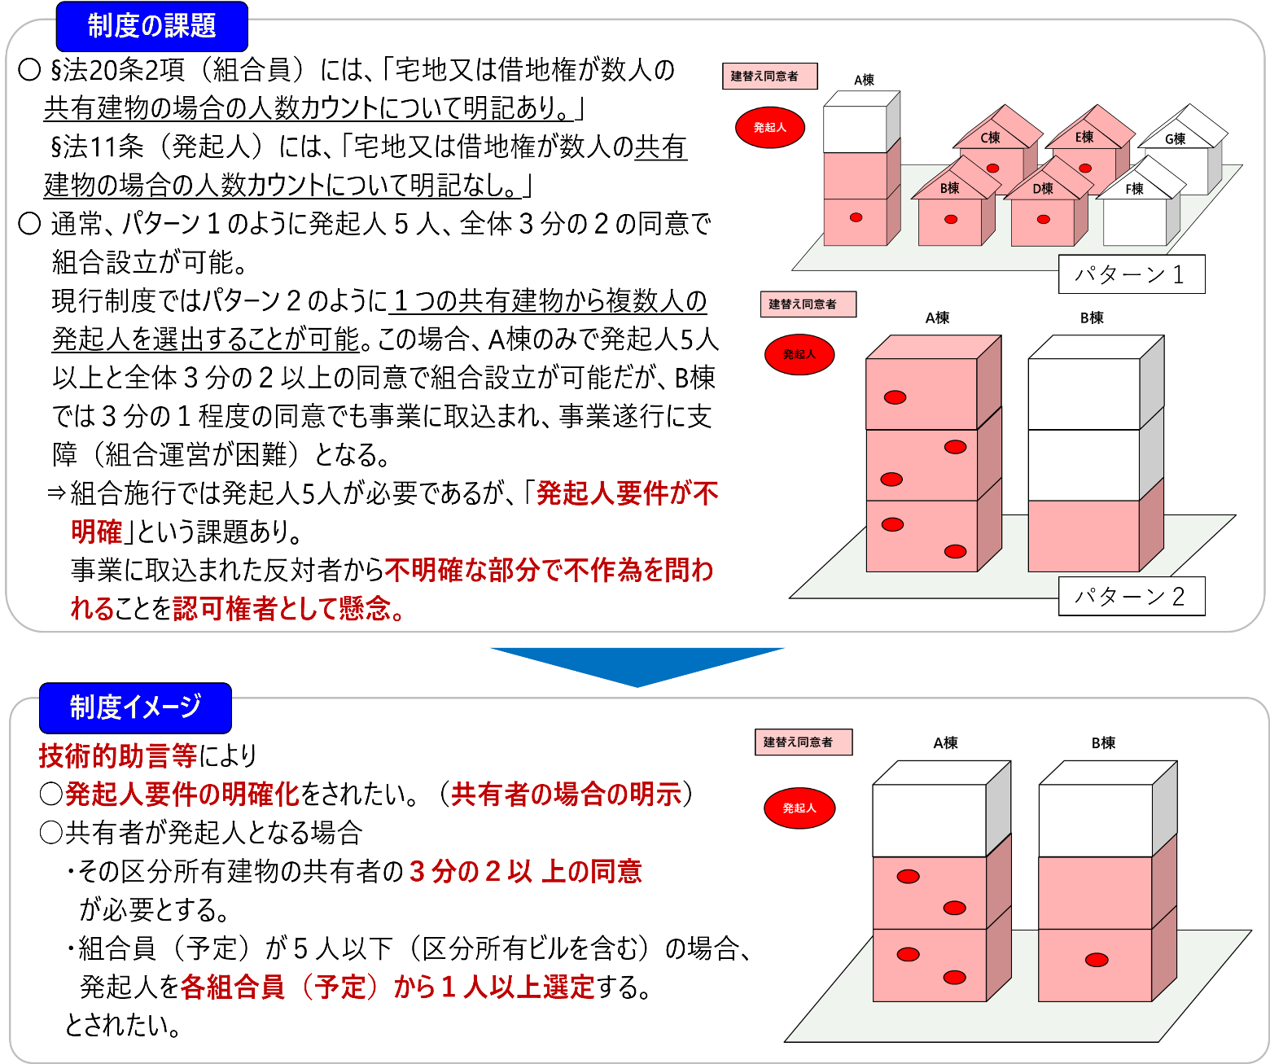

彩都（国際文化公園都市）東部地区の事業促進
彩都は、豊かな自然環境を残す大阪北部の丘陵地域において、医療・創薬に強みを持つ大阪大学への近接性を活かし、大阪圏におけるライフサイエンスの国際拠点の一つとして、自然と最先端科学が融合する都市づくりを行うため、地元市や民間企業で組織する彩都建設推進協議会とともに、取組を進めているところである。
彩都のうち西部地区では、平成16年度のまちびらき後、住宅やライフサイエンスパークが建設され、現在も、研究施設の建設や住宅地の造成などが着実に進められている。東部地区においては、令和７年に、多様な企業ニーズを踏まえた土地利用計画の変更を行い、製造業やデータセンターなどの産業立地を進めている。
大阪府では、ライフサイエンス分野やデジタルインフラ分野を成長産業の一つと位置付け、持続的な成長の実現に取り組んでおり、東部地区の未事業化区域の事業化を推進するにあたっては、令和８年度に造成工事が完了するＣ区域から、東部地区全体へと事業展開させることが不可欠である。
また、国土強靭化の観点からも、彩都全体の骨格となり、新名神高速道路へのアクセス道路となる茨木摂津線（都市計画道路茨木箕面丘陵線）の整備など、産業拠点の形成、防災性の向上を図るため、国の継続的な支援が不可欠である。
よって、以下の事項を要望する。

- 茨木摂津線（都市計画道路茨木箕面丘陵線）の整備推進に必要な財政措置を講じること。
- ライフサイエンス企業や製造業、データセンターなどの企業立地を促進するため、道路整備にあわせたバス運行などの公共交通の導入に必要な措置を講じるとともに、デジタルインフラをはじめとする成長産業の集積に必要な支援を行うこと。
- 東部地区のまちづくりの推進に向けて、大規模地権者である都市再生機構の協力が不可欠であるため、引き続き、積極的に取り組むよう指導すること。

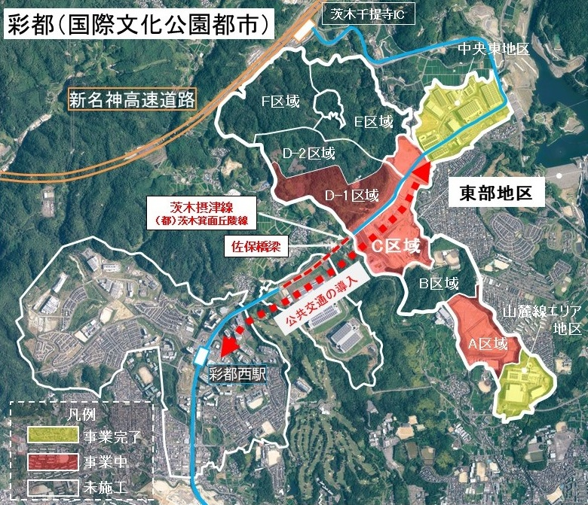
【彩都（国際文化公園都市）全体図】

広域連携によるまちづくり

淀川舟運の活性化
淀川舟運においては、2025年大阪・関西万博開催までの完成をめざして淀川大堰閘門の整備に着手され、令和４年３月に国、沿川自治体および民間団体等が参画した「淀川舟運活性化協議会」が設立された。
令和８年２月に開催された第６回協議会では、沿川のにぎわいにつながる舟運活性化について国から取組方針が示され、沿川自治体や事業者等と連携して取組を進めているところである。
令和８年３月に完成した淀川ゲートウェイの活用をはじめ、沿川の魅力向上や更なる活性化に向けて、以下の事項を要望する。

- 「淀川舟運活性化協議会」において、国、沿川自治体および民間団体等の役割分担のもと、引き続き航路開拓や舟運を核とした沿川のにぎわいづくりに向けた取組を推進すること。
- 淀川右岸摂津市鳥飼地区のかわまちづくり登録に向け支援すること。

